TW-X72型电路分析实验箱

TW-X72型电路分析实验箱主要是进行电工学中的有关电路分析理论的实验论证，属弱电类实验。它采用模块式结构，各模块间相互独立，通过元件区不同元件组合，可组成多种测试电路，实验板正面印有电路图，反面装有器件，各实验电路中需测试的点均装有测试孔，使用方便，接触可靠，而且寿命长、效率高，适用于进行各种电路的实验研究，可满足各类高、中等院校及职业技术类院校的电工原理、电路分析等课程实验教学的需要。

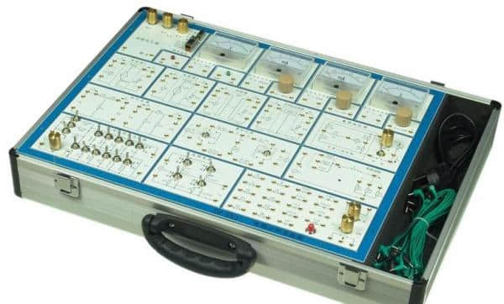
☆系统组成
（1）电源输入：AC220V±10% ，50HZ
输出 ：±l2V/0.5A，±0～l2V/0.5A（可调稳压电源）
均有短路过载保护，自动恢复功能。
（2）函数发生器
波 形：正弦波、方波、三角波
频率范围：10HZ~90KHZ，分四档连续可调
幅 值（Vpp）：方波（0～20V）、三角波（0～15V）、正弦波（0～10V）
（3）指针式电压表头：0～30V及0～3V各1只；指针式电流表头：0～20mA及0～1mA各1只，可满足多点同时测试电压、电流的动态监测。
（4）其它器件组成：有l～2W电阻18只、电容l8只、电感3只、二极管(稳压
管)3只、不同阻值电位器4只、开关2只、测电流插座2只等。
（5）铝合金实验箱体，坚固耐用，样式美观、大方。
可完成以下实验：
(l)线性与非线性元件的伏安特性。
(2)电位及其与电压关系的研究。
(3)基尔霍夫定理。
(4)叠加定理。
(5)电压源与电流源的等效变换。
(6)戴维南及诺顿定理。
(7)受控源VCVS、VCCS的实验。
(8)典型电信号的观察和测量。
(9)RC一阶电路的响应测试。
(10)二阶电路的响应测试。
(1l)RC选频网络特性测试。
(12)R、L、C元件在正弦电路中的特性实验。
(13)R、L、C串联谐振电路的研究。
(14)R、L、C并联谐振电路的研究。
(15)双口网络测试。
(16)其它电路的研究。
☆参考教材
《电工学》 秦曾煌 主编 高等教育出版社
《电路原理》 周守昌 主编 高等教育出版社
《电路》 邱关源 主编 高等教育出版社

